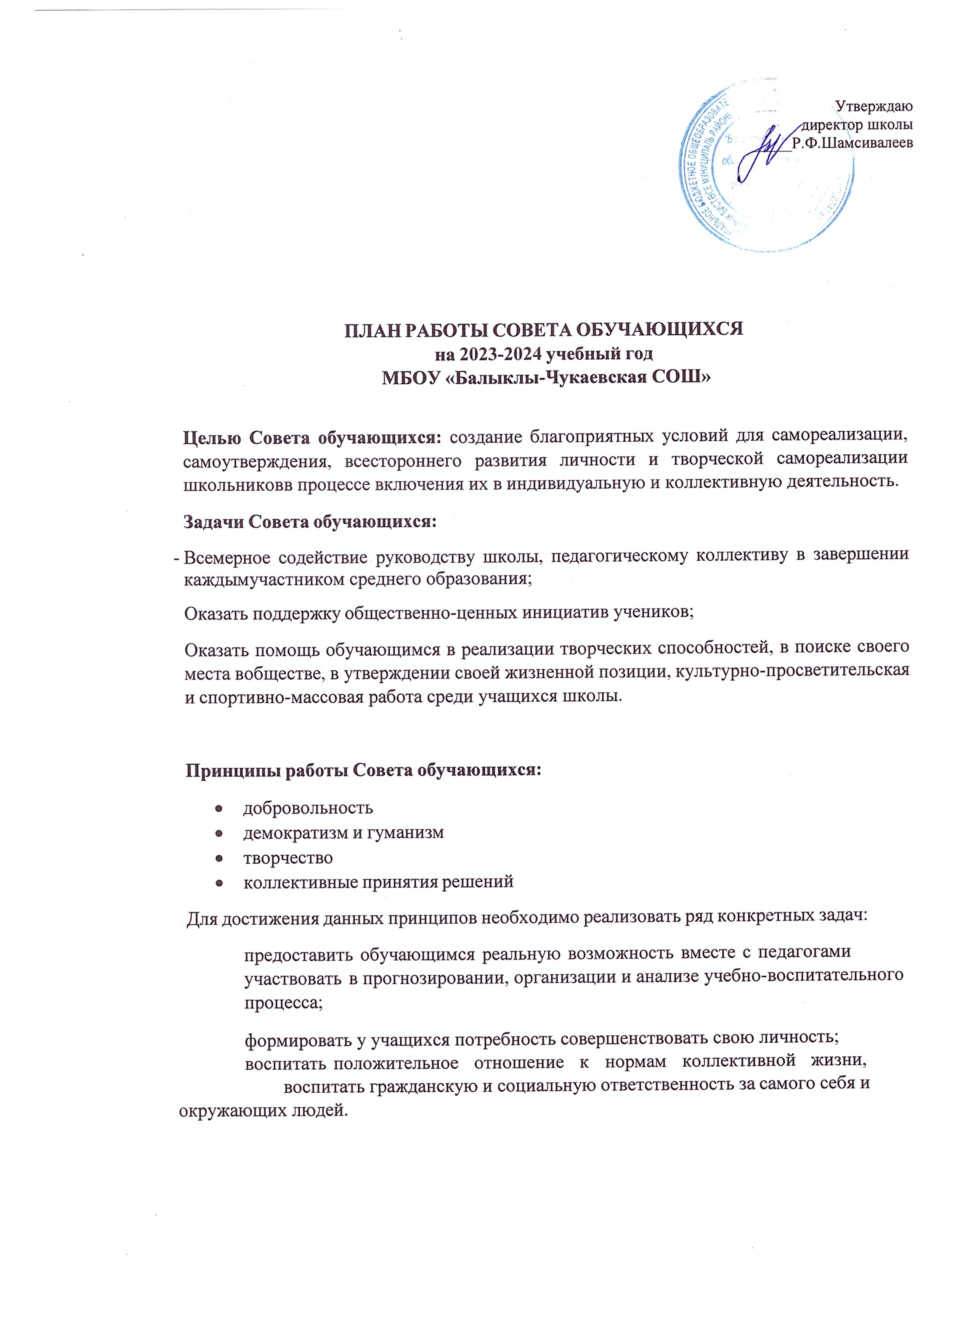
Утверждаю
директор школы
_____Р.Ф.Шамсивалеев

ПЛАН РАБОТЫ СОВЕТА ОБУЧАЮЩИХСЯ
на 2023-2024 учебный год
МБОУ «Балыклы-Чукаевская СОШ»

Целью Совета обучающихся: создание благоприятных условий для самореализации, самоутверждения, всестороннего развития личности и творческой самореализации школьников в процессе включения их в индивидуальную и коллективную деятельность.

Задачи Совета обучающихся:
- Всемерное содействие руководству школы, педагогическому коллективу в завершении каждым участником среднего образования;
Оказать поддержку общественно-ценных инициатив учеников;
Оказать помощь обучающимся в реализации творческих способностей, в поиске своего места в обществе, в утверждении своей жизненной позиции, культурно-просветительская и спортивно- массовая работа среди учащихся школы.

Принципы работы Совета обучающихся:
  - добровольность
  - демократизм и гуманизм
  - творчество
  - коллективные принятия решений
Для достижения данных принципов необходимо реализовать ряд конкретных задач:
предоставить обучающимся реальную возможность вместе с педагогами участвовать в прогнозировании, организации и анализе учебно-воспитательного процесса;
формировать у учащихся потребность совершенствовать свою личность;
воспитать положительное отношение к нормам коллективной жизни,
воспитать гражданскую и социальную ответственность за самого себя и окружающих людей.

Содержание работы Совета обучающихся

на 2023-2024 учебный год

№ | Мероприятия | Сроки исполнения | Ответственные
1 | Выбор состава Совета  обучающихся | октябрь | зам. Директора по УВР
2 | Знакомство с планом ВР школы,  составление плана работы Совета | октябрь | председатель Совета обучающихся
3 | Утверждение плана мероприятий и конкурсов на 2023-2024 учебный год. |  | члены Совета обучающихся
4 | Участие в разрешении конфликтных  ситуаций | В течение года по необходимости | администрация школы, педагоги, члены Совета  обучающихся
5 | Участие в контроле за соблюдением порядка  в школе | В течение года | Члены Совета обучающихся
6 | Проведение рейдов по  соблюдению Правил внутреннего распорядка и Устава  школы | В течение года | Члены Совета обучающихся
7 | Участие в организации проведения общешкольных  мероприятий и акций | В течение года | Члены Совета обучающихся
8 | Проведение бесед по профилактике с обучающимися  младшего и среднего звена | В течение года | Члены Совета обучающихся
9 | Организация и проведение школьных праздничных концертов,  тематических встреч | По плану | Члены Совета обучающихся, классный руководитель
10 | Подведение итогов года и деятельности  Совета | Май-июнь | зам. директора по ВР, члены  Совета

ЗДВР Димеева Г.Г.

